Сообщение о возможном установлении публичного сервитута

В соответствии с поступившим ходатайством об установлении публичного сервитута, администрация городского округа Люберцы Московской области информирует о возможном установлении публичного сервитута в соответствии со ст. 39.41 Земельного кодекса Российской Федерации (далее - Кодекс), размещение объекта газового хозяйства – Газопровод низкого давления, кадастровый номер 50:23:0030119:1159, в целях его беспрепятственной эксплуатации, капитального и текущего ремонта, принадлежащего АО «Мособлгаз» на праве собственности, в отношении земель и земельных участков общей площадью 590 кв.м, расположенных в Городском округе Люберцы Московской области, в том числе расположенных в кадастровом квартале 50:23:0030126 и частях земельных участков с:
кадастровым номером: 50:23:0030119:730, адрес: обл. Московская, р-н Раменский, сельское поселение Островецкое, с. Верхнее Мячково, ул. Центральная, дом 74.
Правообладатели земельных участков, в отношении которых испрашивается публичный сервитут, если их права не зарегистрированы в Едином государственном реестре недвижимости, в течение пятнадцати дней со дня опубликования сообщения, предусмотренного подпунктом 1 пункта 3 настоящей статьи, подают в орган, уполномоченный на установление публичного сервитута, заявления об учете их прав (обременений прав) на земельные участки с приложением копий документов, подтверждающих эти права (обременения прав). В таких заявлениях указывается способ связи с правообладателями земельных участков, в том числе их почтовый адрес и (или) адрес электронной почты. Правообладатели земельных участков, подавшие такие заявления по истечении указанного срока, несут риски невозможности обеспечения их прав в связи с отсутствием информации о таких лицах и их правах на земельные участки. Такие лица имеют право требовать от обладателя публичного сервитута плату за публичный сервитут не более чем за три года, предшествующие дню направления ими заявления об учете их прав (обременений прав). Обладатель публичного сервитута в срок не более чем два месяца со дня поступления указанного заявления направляет правообладателю земельного участка проект соглашения об осуществлении публичного сервитута и вносит плату за публичный сервитут в соответствии со статьей 39.46 настоящего Кодекса.
Заявления об учете прав на земельные участки принимаются в письменной форме в течение 15 дней со дня опубликования настоящего извещения по рабочим дням через любой МБУ «Многофункциональный центр предоставления государственных и муниципальных услуг городского округа Люберцы», по адресу:
- Отдел приема заявителей «Центральный», расположен по адресу: Московская область, город Люберцы, улица Звуковая, дом 3.
- Отдел приема заявителей «Ухтомский», расположен по адресу: Московская область, город Люберцы, Октябрьский проспект, дом 18, корпус 3.
- Отдел приема заявителей «Северный», расположен по адресу: Московская область, город Люберцы, улица Инициативная, дом 7Б.
- Отдел приема заявителей «Мкр.1А», расположен по адресу: Московская область, город Люберцы, улица 8 Марта, дом 30Б.
- Отдел приема заявителей «Томилинский», расположен по адресу: Московская область, Городской округ Люберцы, рабочий поселок Томилино, микрорайон Птицефабрика, дом 4/1.
- Отдел приема заявителей «Красковский», расположен по адресу: Московская область, Городской округ Люберцы, дачный поселок Красково, улица Школьная, дом 5.
- Отдел приема заявителей «Малаховский», расположен по адресу:

Московская область, Городской округ Люберцы, рабочий поселок Малаховка, улица Сакко и Ванцетти, дом 1.
- Отдел приема заявителей «Октябрьский», расположен по адресу: Московская область, Городской округ Люберцы, Рабочий поселок Октябрьский, ул. Ленина, д. 39
- «ТОСП» расположен по адресу: Московская область, город Люберцы, Некрасовский проезд, дом 6.
График работы МУ «Люберецкий МФЦ»: Дни недели Время работы
Понедельник - воскресенье 8.00 – 20.00 без перерыва на обед

ЕДИНЫЙ НОМЕР КОЛЛ-ЦЕНТРА 8-800-550-50-30
Официальный сайт в информационно-коммуникационной сети «Интернет»:
http://lubmfc.ru.
Адрес электронной почты в сети Интернет: mfc-lyubertsymr@mosreg.ru Дополнительная информация приведена на сайтах:
- РПГУ: uslugi.mosreg.ru
- МФЦ: mfc.mosreg.ru или направляются на адрес электронной почты:
sk@lubreg.ru
Ознакомиться с ходатайством об установлении публичного сервитута и прилагаемым к нему описанием местоположения границ публичного сервитута можно в администрации городского округа Люберцы Московской области, по адресу: Московская область, Городской округ Люберцы, г. Люберцы, Октябрьский проспект, д. 190, каб.101 (в приемные дни, в приемное время: среда с 10:00 до 17:00).
Настоящее сообщение о возможном установлении публичного сервитута размещено на сайте: www.люберцы.рф

ОПИСАНИЕ МЕСТОПОЛОЖЕНИЯ ГРАНИЦ
Публичный сервитут объекта «Газопровод низкого давления», кадастровый номер 50:23:0030119:1159
(наименование объекта, местоположение границ которого описано (далее - объект)

Раздел 1
Сведения об объекте
№ п/п | Характеристики объекта | Описание характеристик
1 | 2 | 3
1 | Местоположение объекта | Московская область, г.о. Люберцы, Верхнее Мячково с
2 | Площадь объекта ± величина погрешности определения площади (P ± ∆P) | 590 м² ± 9 м²
3 | Иные характеристики объекта | Вид объекта реестра границ: Зона с особыми условиями использования территории  Вид объекта по документу: Публичный сервитут объекта «Газопровод низкого давления», кадастровый номер 50:23:0030119:1159 Содержание ограничений использования объектов недвижимости в пределах зоны или территории:  Публичный сервитут, для целей размещения линейных объектов системы газоснабжения, их неотъемлемых технологических частей. Срок установления 588 месяцев. Обладатель публичного сервитута: Акционерное Общество «Мособлгаз» (ИНН 5032292612, ОГРН 1175024034734). Адрес: Московская обл. г. Одинцово, д. Раздоры, 1-й км Рублево-Успенского шоссе, д. 1, корп. Б. Электронная почта : info@mosoblgaz.ru

Раздел 2
Сведения о местоположении границ объекта
1. Система координат МСК-50, зона 2
2. Сведения о характерных точках границ объекта
Обозначение характерных точек границ | Координаты, м |  | Метод определения координат характерной точки | Средняя квадратическая погрешность положения характерной точки (Mt), м | Описание обозначения точки на местности (при наличии)
Обозначение характерных точек границ | X | Y | Метод определения координат характерной точки |  | Описание обозначения точки на местности (при наличии)
1 | 2 | 3 | 4 | 5 | 6
1 | 445 364,13 | 2 218 278,74 | Аналитический метод | 0,10 | —
2 | 445 366,44 | 2 218 275,47 | Аналитический метод | 0,10 | —
3 | 445 418,83 | 2 218 312,55 | Аналитический метод | 0,10 | —
4 | 445 490,40 | 2 218 355,07 | Аналитический метод | 0,10 | —
5 | 445 488,36 | 2 218 358,51 | Аналитический метод | 0,10 | —
6 | 445 416,67 | 2 218 315,91 | Аналитический метод | 0,10 | —
1 | 445 364,13 | 2 218 278,74 | Аналитический метод | 0,10 | —
3. Сведения о характерных точках части (частей) границы объекта
1 | 2 | 3 | 4 | 5 | 6
— | — | — | — | — | —

Раздел 3
Сведения о местоположении измененных (уточненных) границ объекта
1. Система координат МСК-50, зона 2
2. Сведения о характерных точках границ объекта
Обозначение характерных точек границы | Существующие координаты, м |  | Измененные (уточненные) координаты, м |  | Метод определения координат характерной точки | Средняя квадратическая погрешность положения характерной точки (Mt), м | Описание обозначения точки на местности (при наличии)
Обозначение характерных точек границы | X | Y | X | Y | Метод определения координат характерной точки |  | Описание обозначения точки на местности (при наличии)
1 | 2 | 3 | 4 | 5 | 6 | 7 | 8
— | — | — | — | — | — | — | —
3. Сведения о характерных точках части (частей) границы объекта
1 | 2 | 3 | 4 | 5 | 6 | 7 | 8
— | — | — | — | — | — | — | —

Раздел 4
План границ объекта

50:23:0030126

4
7
5

6

5

4

3

3
6

2

2
1
1

Масштаб 1:1 000
Используемые условные знаки и обозначения:
  - Граница зоны
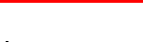
  - Обозначение границы земельного участка, сведения о котором содержится в ЕГРН
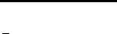
  - Обозначение границы кадастрового квартала по сведениям ЕГРН

  - Характерная точка границы зоны

50:09:0020201

50:09:0020201:66
- Кадастровый номер квартала

- 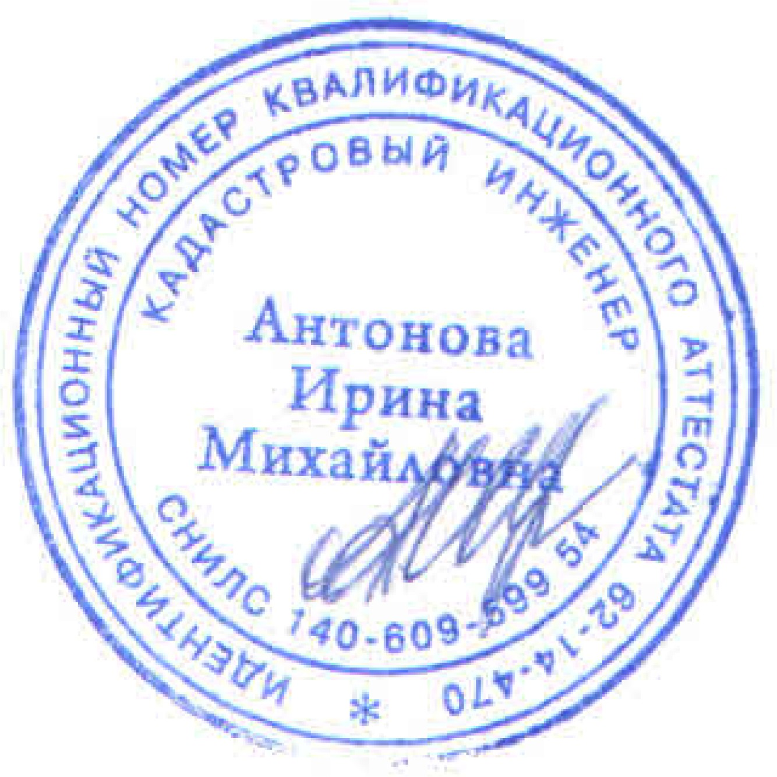Кадастровый номер земельного участка

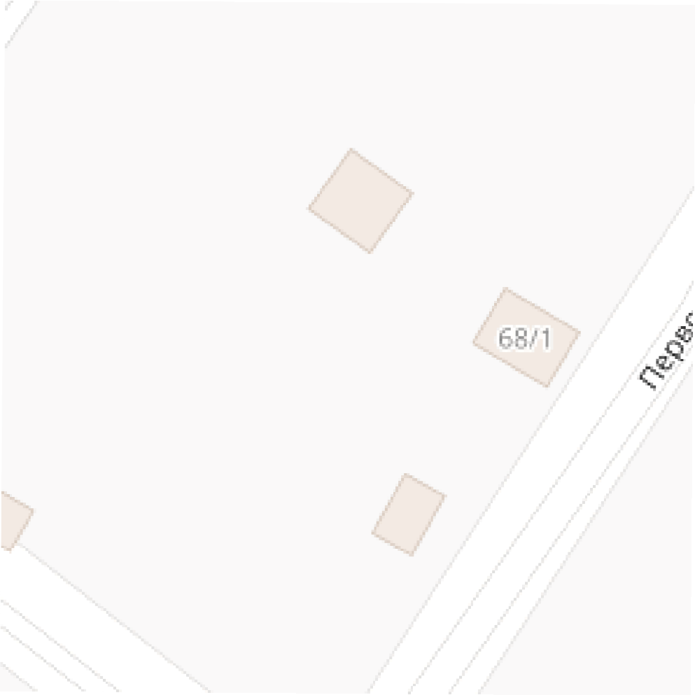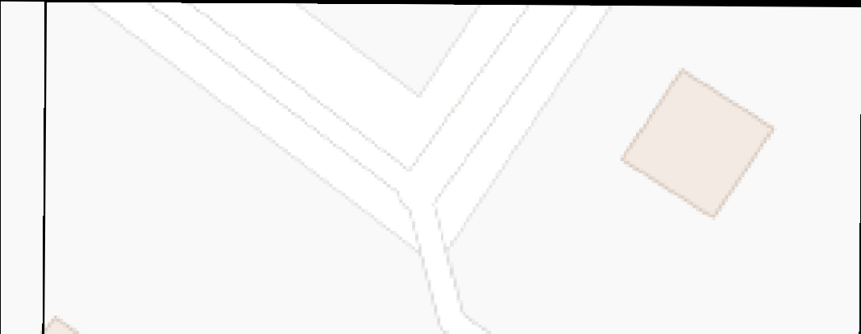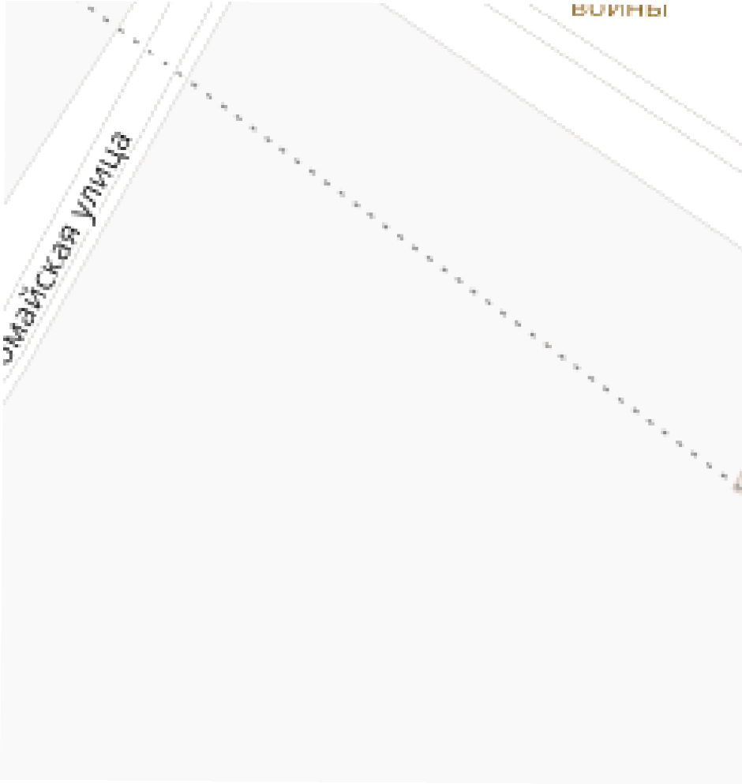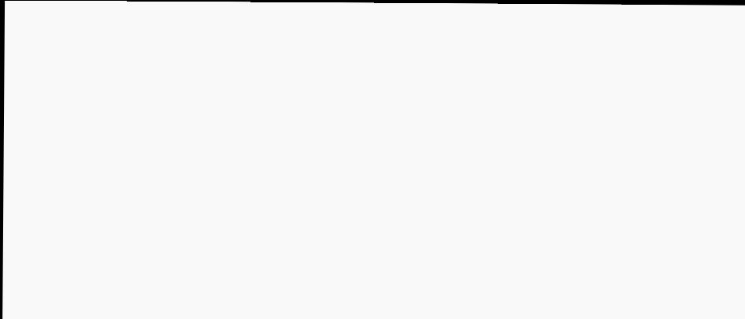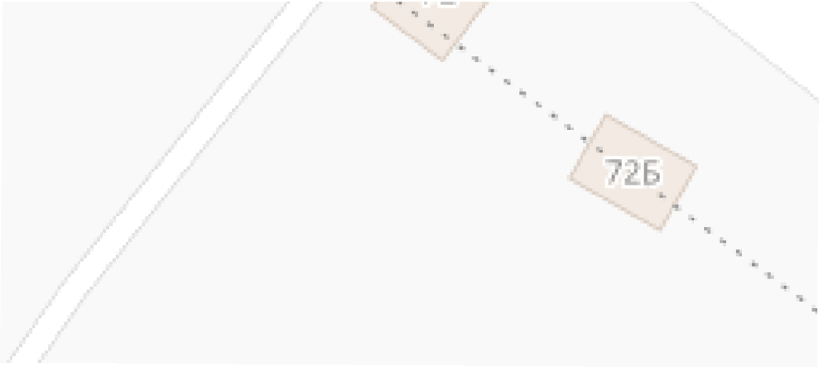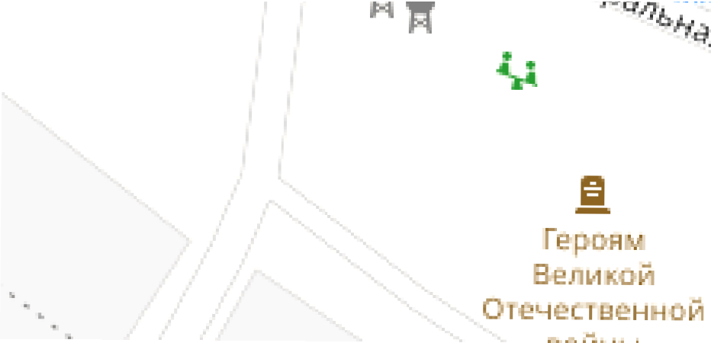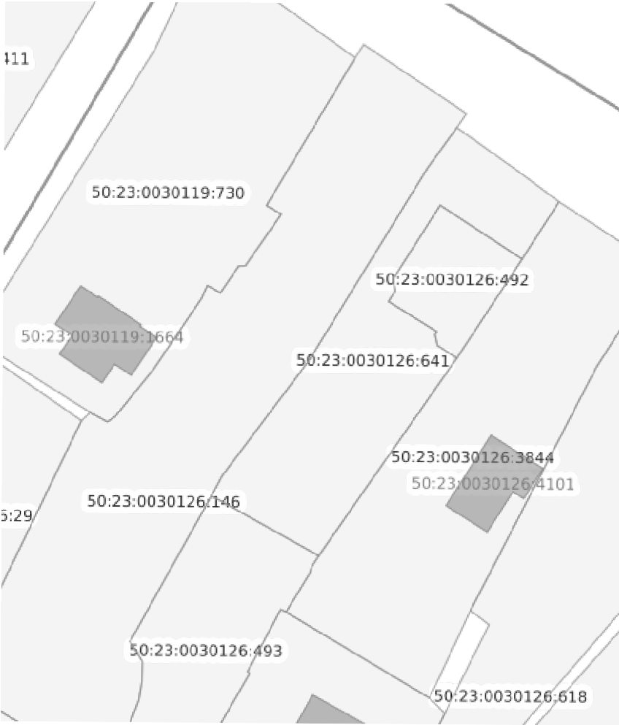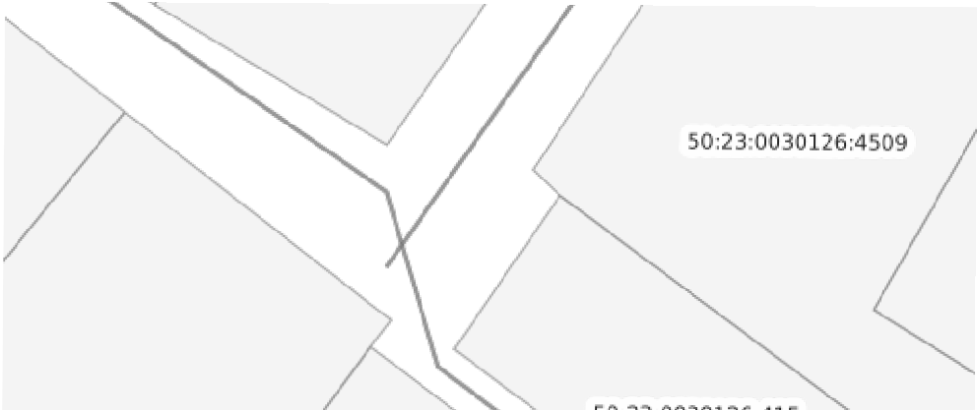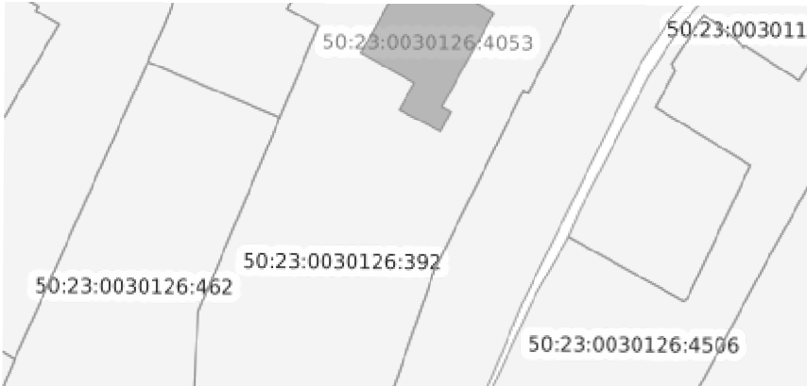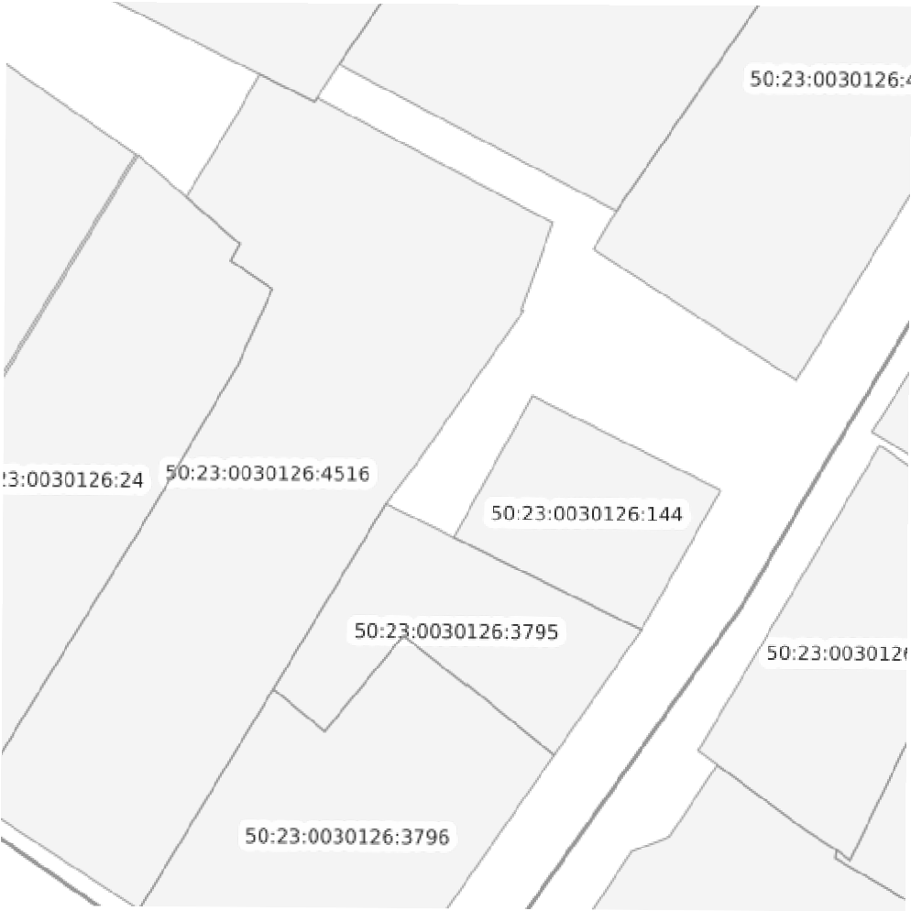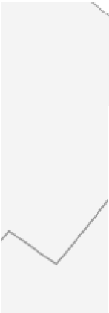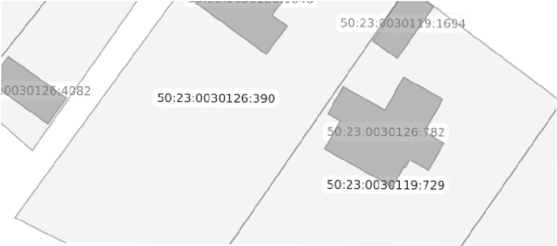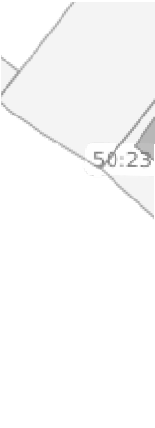

Подпись Дата « 18 » марта 20 26 г. Место для оттиска печати (при наличии) лица, составившего описание местоположения границ объекта

